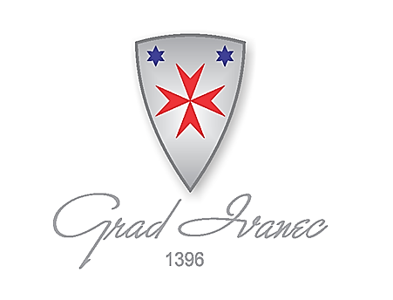
Organizator: Grad Ivanec i Poslovna zona Ivanec d.o.o.
Generalni pokrovitelj: Grad Ivanec
Generalni sponzor: Mesnice Vugrinec d.o.o.
Popis sponzora:
- KB d.o.o. (Trgovine Bima)
- NANCY FRIZERSKI OBRT, vl. Nevenka Vincetić
- Tesla d.o.o.
- GPTĐ d.o.o.
- Hotel Orion
- Izletište Pethrasti
- Zlatarnica "BIŠKUP"
- Cvjećarnica DALIJA
- OPG Mađar
- Muzej planinarstva Ivanec
- Udruga udomitelja NADA
- Udruga Ivanečko sunce za osobe s intelektualnim oštećenjem
- Mateja Valjak Bahunek
- TZ Grada Ivanca
- Grad Ivanec
- Poslovna zona Ivanec d.o.o.
- Gradska knjižnica Gustav Krklec Ivanec
- Kino Ivanec
- Frizerski studio V.A.L. Salinovec
- Učenička zadruga Sonščica (SŠ Ivanec)
- OPG Zdenka Ernoić
- Knjižara Friščić
- Optika Ana
- OPG Željko Đurin
- Keramika Mecena

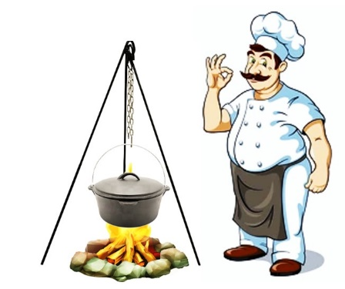
- ATELIER BELAČ
- Restoran LIPI
- Ivančica d.d.
- Autopraonica Aquavend, vl. Ivica Srednoselec
- Nikolina Bujanić
- Andreja Jagetić
- Ivanečki klub kolekcionara
- Stol interijer d.o.o.
- OPG Marija Cafuk
- KTC - Ivanec
- PEKARA KLASJE
- Geno Restaurant & Konoba, Hraščica
- Tramex d.o.o. Kamenica – MIMI Ivanec

